

实验报告

实 验（三）

题 目 优化

专 业 信息安全
学 号 2021111000
班 级 2103201
学 生 李卓凌
指 导 教 师 刘宏伟
实 验 地 点 G709
实 验 日 期 2023.4.15

计算学部

目 录

第1章 实验基本信息 - 3 -
1.1 实验目的 - 3 -
1.2 实验环境与工具 - 3 -
1.2.1 硬件环境 - 3 -
1.2.2 软件环境 - 3 -
1.2.3 开发工具 - 3 -
1.3 实验预习 - 3 -
第2章 实验预习 - 4 -
2.1 程序优化的十大方法（5分） - 4 -
2.2性能优化的方法概述（5分） - 4 -
2.3 Linux下性能测试的方法（5分） - 4 -
2.4 Windows下性能测试的方法（5分） - 4 -
第3章 性能优化的方法 - 5 -
第4章 性能优化实践 - 7 -
第5章 总结 - 8 -
5.1 请总结本次实验的收获 - 8 -
5.2 请给出对本次实验内容的建议 - 8 -
参考文献 - 9 -

第1章 实验基本信息

实验目的
- 理解程序优化的10个维度
- 熟练利用工具进行程序的性能评价、瓶颈定位
- 掌握多种程序性能优化的方法
- 熟练应用软件、硬件等底层技术优化程序性能

1.2 实验环境与工具

1.2.1 硬件环境
X64 CPU；2GHz；2G RAM；256GHD Disk 以上
Windows7/10 64位以上；VirtualBox/Vmware 11以上；Ubuntu 16.04 LTS 64位/优麒麟 64位 以上；

1.2.2 软件环境
Windows下Perf、VS的性能探测器
Ubuntu下oprofiler、gprof

1.2.3 开发工具
Visual Studio 2010 64位以上；CodeBlocks 64位；vi/vim/gedit+gcc

1.3 实验预习
了解实验的目的、实验环境与软硬件工具、实验操作步骤，复习与实验有关的理论知识。性能测试准确性的文献查找，我了解到，流水线、超线程、超标量、向量、多核、GPU、多级CACHE、编译优化Ox、多进程、多线程等多种因素对程序性能均有综合影响。

第2章 实验预习
总分20分

2.1 程序优化的十大方法（5分）
1. 优化性能
2. 减少空间占用，减少运行内存
3. 美化UI界面
4. 更加正确
5. 增加程序可靠性
6. 增加可移植性
7. 有更强大功能
8. 使用方便
9. 更加符合编程规范和接口规范
10. 更加易懂，加注释、模块化

2.2性能优化的方法概述（5分）
1.一般有用的优化
2.面向编译器的优化
3.面向超标量CPU的优化
4.面向向量CPU的优化
5. CMOVxx等指令
6. 嵌入式汇编
7.面向编译器的优化
8.面向存储器的优化：
9.内存作为逻辑磁盘
10.多进程优化
11.文件访问优化：带Cache的文件访问
12.并行计算：多线程优化
13.网络计算优化
14.GPU编程、算法优化
15.超级计算

2.3 Linux下性能测试的方法（5分）

Linux下Oprofile等工具（gprof、google-perftools）
https://blog.csdn.net/Blaider/article/details/7730792 用 OProfile 彻底了解性能
https://www.cnblogs.com/jkkkk/p/6520381.html《Linux调优工具oprofile的演示分析》
https://www.cnblogs.com/MYSQLZOUQI/p/5426689.html
Linux下的valgrind： callgrind/Cachegrind
https://www.jianshu.com/p/1e423e3f5ed5将 Cachegrind 和 Callgrind 用于性能调优
https://blog.csdn.net/u010168781/article/details/84303954
使用自己构造的函数测出程序运行时间，进而测试性能

2.4 Windows下性能测试的方法（5分）
1.在visual studio中使用调试工具：性能探测器：CPU、RAM、GPU
2.使用自己构造的函数测出程序运行时间，进而测试性能

第3章 性能优化的方法
总分20分

逐条论述性能优化方法名称、原理、实现方案（至少10条）

1. 代码移动：把循环体内部多次执行与单次执行的效果相同的无效代码挪出，减少执行次数达到同样的效果。
2. 复杂指令简化：如除4变为右移2位、乘8变为左移3位等，有些CPU会计算的更快——使用低开销的指令代替高开销的指令。
3. 公共子表达式：对于多次使用的值表达式，可以先行计算，然后存储在变量中，下次使用直接调用，而不必重新计算。
4. n*n循环展开：减少循环次数，增加每次循环所做的事情，达到同样的效果，节省时间开销。保持能够执行该操作的所有功能单元的流水线都是满的，达到这个操作的吞吐量界限。
5. 重新排列提高空间局部性：对多维数组进行步长为1的访问/存储，利用局部性原理，提高访存（cache）效率，有利于提高执行效率。
6. 分块提高时间局部性：对于很大的内存区域计算时有重复的访问某一小块区域，则可以将大区域分块计算，优先计算使用小区域的数据，使其一直在高速缓存中，提高访问的效率。
7. 多进程优化：fork，每个进程负责各自的工作任务，通过mmap共享内存或磁盘等进行交互，提高执行效率。
8. 网络计算优化：分布式计算、云计算：将需要进行大量计算的项目数据分割成小块，由多台计算机分别计算，再上传运算结果后统一合并得出数据结论。
9. 文件访问优化：带Cache的文件访问。对文件读写并不是每次都进行磁盘IO，而是将对应的磁盘文件缓存到内存上，之后对该文件的操作实际上也是对内存的读写。
10. 面向向量CPU的优化：MMX/SSE/AVR。使用新一代的专用指令与硬件资源来达到同样效果，新指令使用更新的专用硬件资源，具有更高的计算速度。
11. 并行计算：多线程优化：第12章
12. 网络计算优化：第11章、分布式计算、云计算
13. GPU编程、算法优化
14. 超级计算

第4章 性能优化实践
总分60分

4.1 原始程序及说明（10分）
说明程序的功能、流程，分析程序可能瓶颈
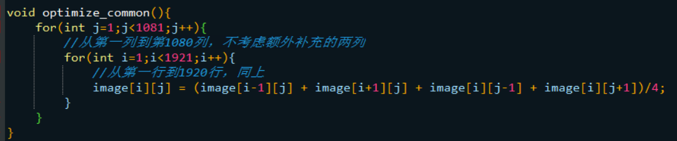
功能：一个图像处理程序。实现图像的平滑，其图像分辨率为1920*1080，每一点颜色值为64bits，用long img[1920][1080]存储屏幕上的所有点颜色值，颜色值可从0依行列递增，或真实图像。主要功能为进行一个数组计算，数组中的每个元素更新为上下左右四个数据之和除以四。
流程：
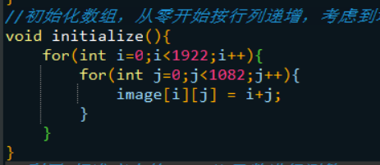
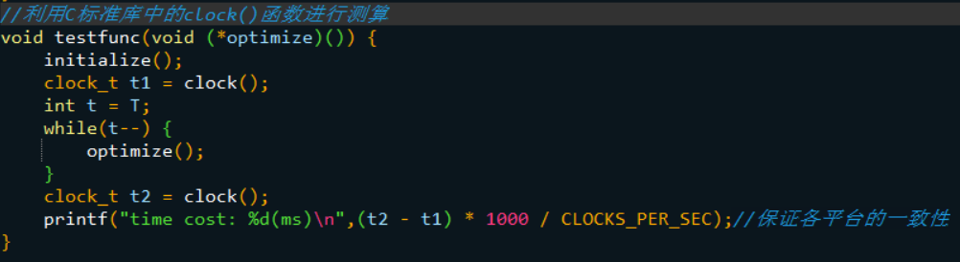
先初始化数组，然后调用c标准库中的clock()函数进行测算，得出函数运行时间。
可能瓶颈：算法执行效率较低，没有采用循环展开等提高效率的方法，且程序没有较好的运用局部性原理。

4.2 优化后的程序及说明（20分）
至少包含面向CPU、Cache的两种优化策略（20分），额外每增加1种优化方法加5分至第4章满分。

- 一般的程序优化：
由于cpu执行除法操作比移位操作所需时钟周期长，因此第一个优化为将除法改为移位：
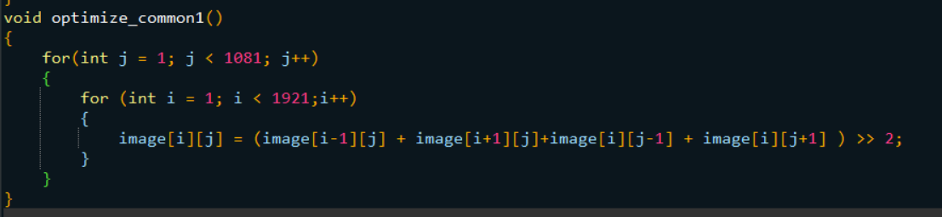

- 面向cache：
首先分析源程序，发现其并不符合空间局部性，我们知道二维数组在内存中的存储方式是按行存储的，因此，我们的第二个优化为面向cache空间友好的优化：
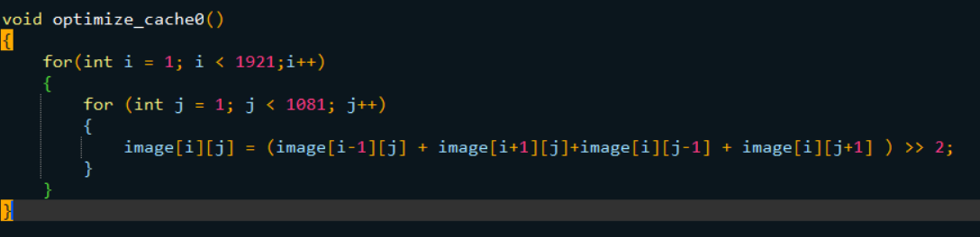

- 面向cache：
接着我查看了我的电脑的一级缓存，查看cpu的L1cache，发现是8路组相联，将数组分块，8*8进行测试，算法如下：

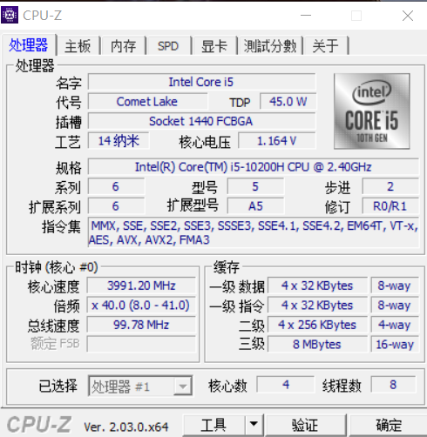
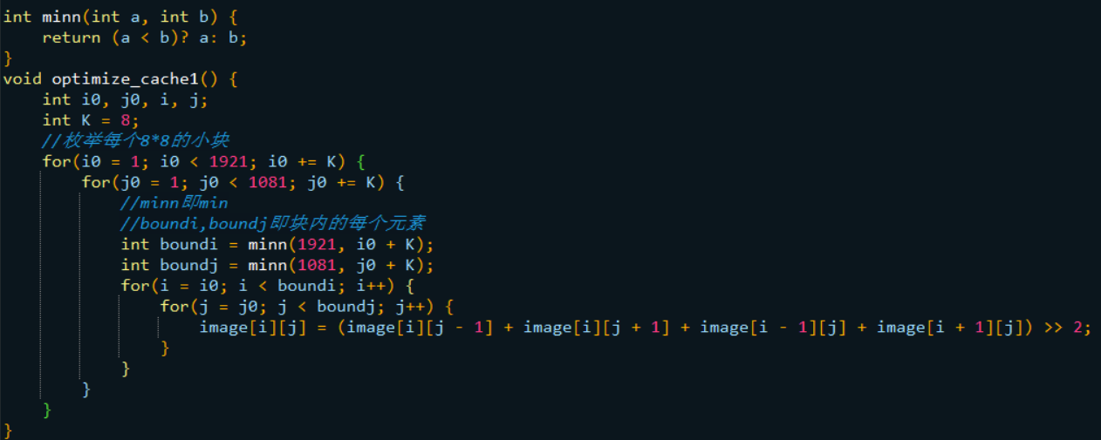

- 面向cpu：
之后又测试了分成其它块，效果不是很好，于是在cache优化的基础上进行了面向cpu的优化，进行循环展开，仍然先看cpu的核数：
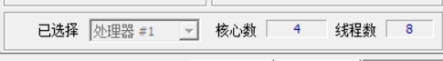
四核八线程，于是将循环展开为4组，算法如下：
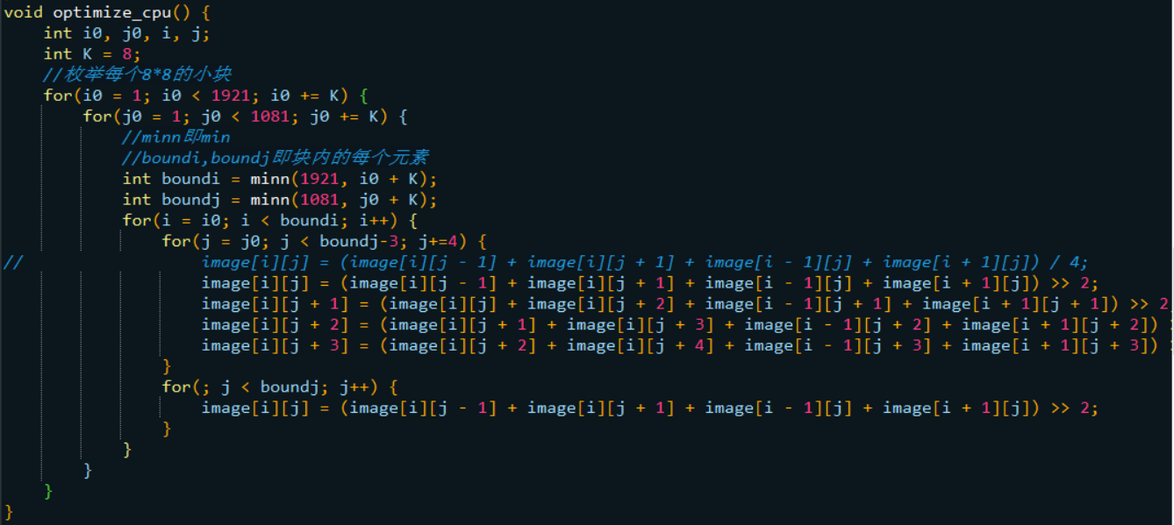

4.3 优化前后的性能测试（10分）
测试方法：
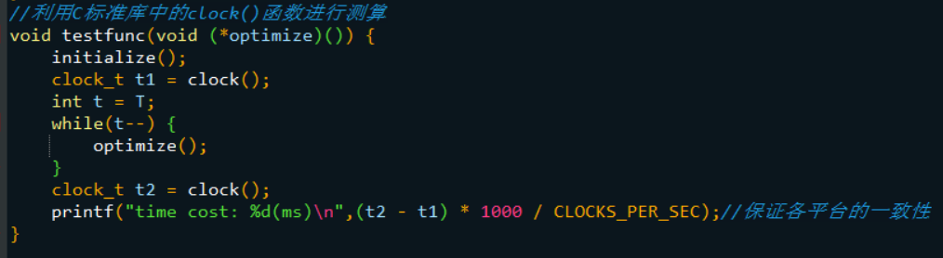
利用c标准库中的clock()函数进行测量；

测试结果：
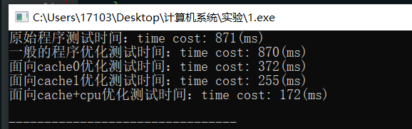
可以看到一般的程序优化几乎没有提升；
cache0优化后有了良好的空间局部性，性能大大提升；
Cache1将数组8*8分块后性能也获得了较大提升；
Cpu四核采用四组循环展开后性能也获得了较大提升；

4.4 面向泰山服务器优化后的程序与测试结果（15分）
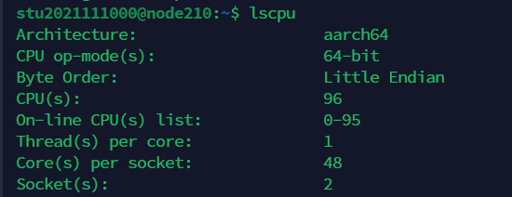
查看cpu，两个socket，每个socket有48核，所以是96核
一级缓存cache是4路组相联，可以分成4*4的块；
对算法进行修改：
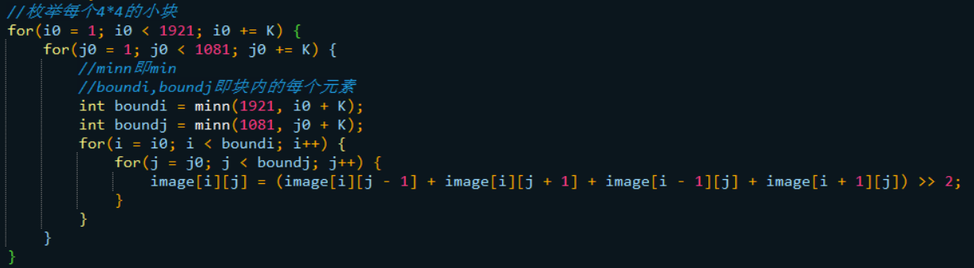

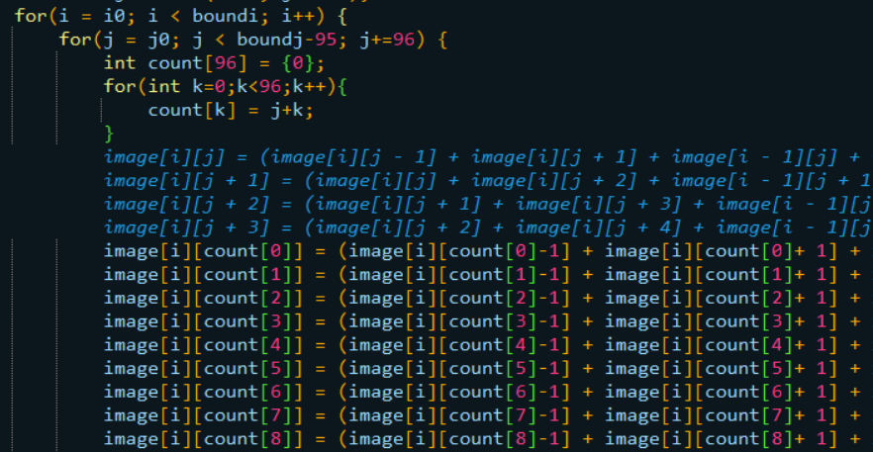
...
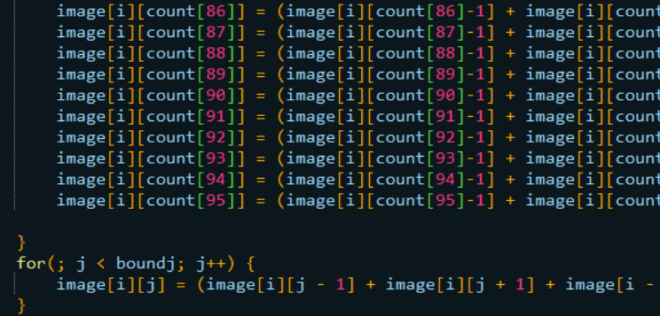
然后在泰山服务器上运行：
测试结果：
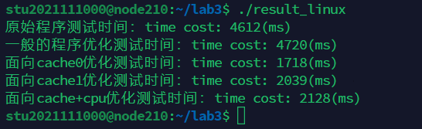
面向cpu的优化好像都没有起作用，分析原因：
可能是cpu不能为这一个程序服务？
然后查看了程序运行时的cpu占有率：
利用率100%
不太理解，和windows系统的优化结果有较大差异。

或4.2的优化方法分析：结合自己计算机的硬件参数，分析优化后程序的各个参数选择依据。（15分）
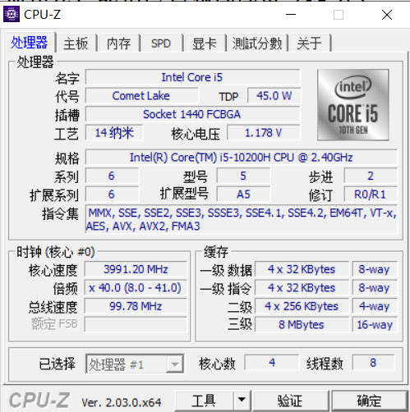
在查询了我的电脑上的cpu性能后得知，一级cache为8路组相联，因此将数组分为8*8块，这样可以保证存入cache的块中的数据可以最近的被访问，没有浪费。
同时查询到cpu为4核，因此在循环展开那块将一次循环分为四组操作，也很好的利用了cpu的性能。

4.5 还可以采取的进一步的优化方案（5分）
多线程与异步计算的关系密切，一般可以使用异步计算的，都可以用多线程来实现，而多线程加速也依赖于异步计算，利用多线程来并行处理多个任务，提高计算资源的利用率，也可以对我们的程序进行优化，从而提升程序性能。
在linux版本中也可以进行多进程优化，由于我本次实验在windows系统上操作，而windows上没有fork(),因此没有考虑该优化。

第5章 总结

5.1 请总结本次实验的收获

5.2 请给出对本次实验内容的建议

注：本章为酌情加分项。

参考文献

为完成本次实验你翻阅的书籍与网站等
[1] 林来兴. 空间控制技术[M]. 北京：中国宇航出版社，1992：25-42.
[2] 辛希孟. 信息技术与信息服务国际研讨会论文集：A集[C]. 北京：中国科学出版社，1999.
[3] 赵耀东. 新时代的工业工程师[M/OL]. 台北：天下文化出版社，1998 [1998-09-26]. http://www.ie.nthu.edu.tw/info/ie.newie.htm（Big5）.
[4] 谌颖. 空间交会控制理论与方法研究[D]. 哈尔滨：哈尔滨工业大学，1992：8-13.
[5] KANAMORI H. Shaking Without Quaking[J]. Science，1998，279（5359）：2063-2064.
[6] CHRISTINE M. Plant Physiology: Plant Biology in the Genome Era[J/OL]. Science，1998，281：331-332[1998-09-23]. http://www.sciencemag.org/cgi/ collection/anatmorp.

